Übersicht | X-tanken | Menü | Programme | Glossar | Themen | FAQ | Update

X-tanken

Filter-Sortierreihenfolge [tsrcfilter]
Mit diesem Programm wird die Sortierung der Filter-Datensätze angezeigt.
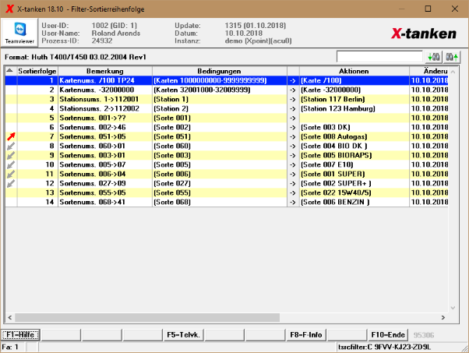

Beschreibung der Programmkomponenten

Tabelle
Die Tabelle zeigt die Sortierreihenfolge der Import-Filter eines Formates an.
Symbol | Bedeutung
 | Der Satz wurde neu hinzugefügt.
 | Der Satz wurde geändert.
 | Der Satz wurde gelöscht.
 | Der Satz wurde manuell nach oben verschoben.
 | Der Satz wurde manuell nach unten verschoben.
 | Der Satz wurde aufgrund einer manuellen Verschiebung durch das Programm nachgezogen und nach oben verschoben.
 | Der Satz wurde aufgrund einer manuellen Verschiebung durch das Programm nachgezogen und nach unten verschoben.

Programmablauf/Programmfunktion

Übersicht | X-tanken | Menü | Programme | Glossar | Themen | FAQ | Update

